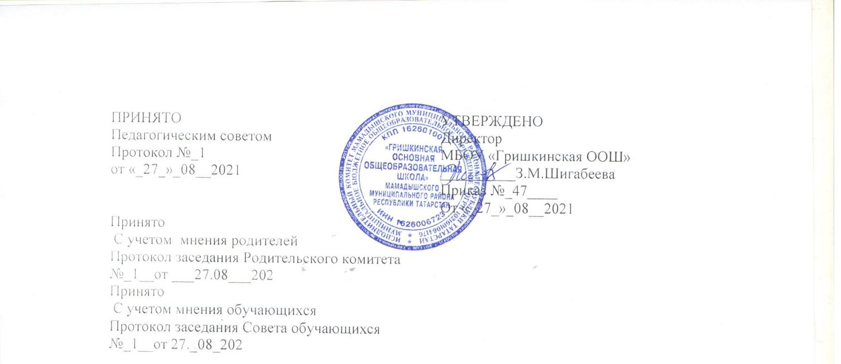

Положение
о совете обучающихся
МБОУ «Гришкинская ООШ» ММР РТ

1. Настоящее положение определяет компетенцию совета обучающихся ОУ(далее совет обучающихся, совет) , порядок формирования совета, сок его полномочий. Порядок деятельности и принятия решений.

2. Компетенция совета обучающихся учреждения:

2.1. рассмотрение и разработка предложений по совершенствованию правил внутреннего распорядка обучающихся. Иных локальных нормативных актов учреждения, затрагивающих права и законные интересы обучающихся;

2.2. планирование и организация внеурочной деятельности обучающихся, различных мероприятий с участием обучающихся;

2.3. рассмотрение вопроса о выборе меры дисциплинарного взыскания в отношении обучающегося;

2.4. представление интересов коллектива обучающихся;
2.5. участие в планировании работы учреждения;
2.6. создание инициативных групп обучающихся при проведении различных мероприятий;
2.7. внесение предложений иным органам управления учреждением по актуальным для коллектива обучающихся вопросам.
3. В совет обучающихся школы входят обучающиеся 8-9 классов, избираемые на классных собраниях по норме представительства 1 человек от каждого класса.
4. Состав совета обучающихся утверждается приказом директора школы.
5. Срок полномочий совета составляет один учебный год.
6. В случае выбытия избранного члена совета обучающихся до истечения срока его полномочий, в месячный срок должен быть избран новый член совета.
7. Организационной формой работы совета обучающихся являются заседания.
8. Очередные заседания совета обучающихся проводятся в соответствии с планом работы совета, как правило . не реже одного раза в четверть.
9. Внеочередное заседание совета обучающихся проводится по решению председателя совета или директора учреждения.
10. Работой совета обучающихся учреждения руководит председатель, избираемый на срок полномочий совета членами совета и их числа простым большинством голосов присутствующих на заседании членов совета. Совет обучающихся избирает из своего состава секретаря.
11. Заседание совета обучающихся правомочно, если на нем присутствуют не менее половины от общего числа членов совета.
12. Решение совета обучающихся школы принимается открытым голосованием . Решение совета обучающихся считается принятым при условии, что за него проголосовало простое большинство присутствующих на заседании членов совета.

